Tạo index trong Replica Set

1. Dừng một secondary member và khởi động lại thành một server mongo độc lập

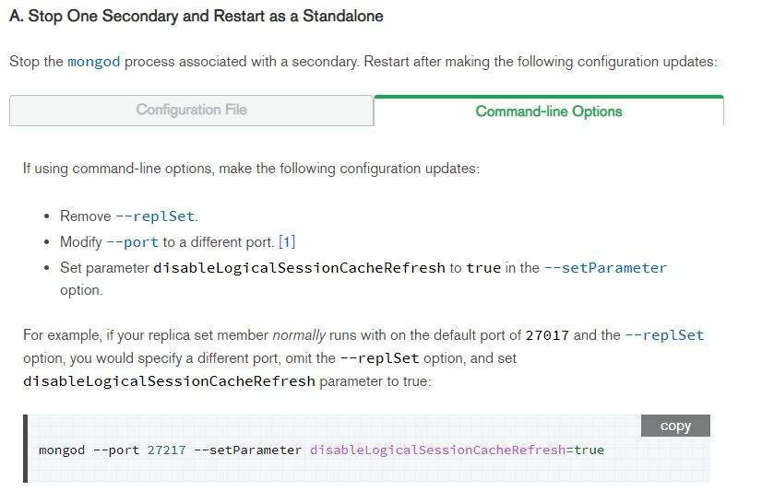

1. Tạo index

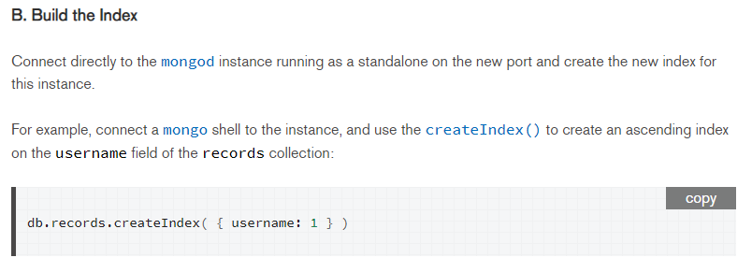

1. Restart server mongo với cấu hình ban đầu

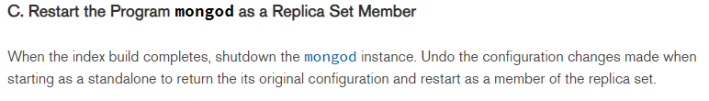

1. Lặp lại 3 bước trên với các secondary member khác

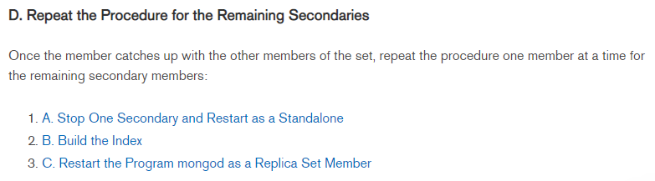

1. Build index cho node primary

